**经济管理系**

学生资助工作〔2023〕1号

**经济管理系**

**家庭经济困难学生认定组**

**（国家奖助学金评审小组）名单公示**

根据《安徽省高等学校家庭经济困难学生认定工作实施办法》和《安徽新闻出版职业技术学院家庭经济困难学生认定工作办法（修订）》精神：家庭经济困难学生认定工作必须制定严格工作制度、规范工作程序，做到公开、公平、公正。

高校家庭经济困难学生认定工作实行三级管理负责制：

一、学院成立学生资助工作领导小组，由院党委书记任组长，学生处、财务处等相关职能部门负责人和各系负责学生工作的同志组成，领导学院家庭经济困难学生的认定工作。学生资助工作领导小组办公室设在学生处，负责监督全院家庭经济困难学生认定工作。

二、各系成立以系党总支书记为组长，辅导员（班主任）等担任成员的认定工作组（国家奖助学金评审小组），负责本系家庭经济困难学生认定的具体组织和审核、建档工作。

三、各系以年级（或专业）为单位，成立以辅导员任组长，班主任、学生代表担任成员的认定评议小组，负责认定的民主评议工作。认定评议小组成员中，学生代表人数视年级（或专业）人数合理配置，应具有广泛的代表性，一般不少于年级（或专业）总人数的10%。认定评议小组成立后，其成员名单应在本系内公示。

现将经济管理系家庭经济困难学生认定组（国家奖助学金评审小组）名单公布。

公示时间为9月8日至9月12日。如有异议，请在9月12日前到经济管理系反映，电话：0551-63838943，特此公示。

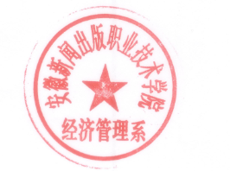

经济管理系

二〇二三年九月七日